曾侯丙方缶銘文解釋
(首發)

董珊
北京大學考古文博學院

湖北隨州文峰塔墓地M18的北面器物坑（FK2）中出土了一對銅方缶，器、蓋皆有銘文。發表的一件（M18:2），原整理者釋文為：
器銘：曾侯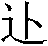缶硤以為
蓋銘：曾侯丙之缶硤以為長事
器銘不全，下面以蓋銘為論。
對於楚系缶銘常見的“缶”，廣瀨薰雄先生《釋“卜缶”》一文已經讀為“沐缶”，是很正確的。“硤以為長事”文例前所未見，我認為應釋讀為“攝以為鬯事”，指此缶既作水器沐缶，又兼作酒器尊缶。
我讀為“攝”之字，原字形作：
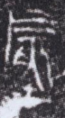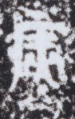
從石、土，中間所從人形的左右兩側不對稱，右側為“人”，左側應理解為有借筆的“口”旁。可與下列古文字中的“陝”字相比較：
1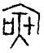2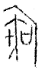3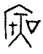4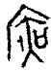5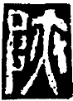 6 7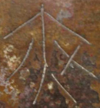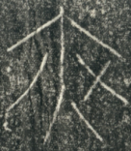
1~4，魏橋形布“陝一釿”、“陝一釿”，字形見吳良寶《先秦貨幣文字編》216頁“陝”字下，福建人民出版社，2006年3月。
5~6秦陶文，字形見湯餘惠《戰國文字編》947頁“陝”字下，福建人民出版社，2001年。
7、王元年相邦張儀鼎，某藏家收藏。

《說文·亦部》：“㚒，盜竊懷物也。从亦，有所持。俗謂蔽人俾㚒是也。弘農陝字从此。【失冉切】”其字與今陝西之“陝”字讀音相同。需要注意的是，此字與《說文·大部》：“夾，持也。从大、挾二人。【古狎切】”之“夾”字（“硤”字從“夾”聲）的形音義均不相同。這兩個字很容易訛混，應注意區分。從古文字字形來看，“㚒”字左右並不對稱，一側為“人”形演變為“十”字形；另一側為“口”形，在秦文字中或變為一豎畫。到了小篆，“㚒”變為從二“入”，遂易與從二“人”之“夾”字訛混。
據上述，缶銘該字宜視為從“㚒”聲之字。㚒（陝），書母談部；攝，書母葉部，葉、談對轉，中古音都是三等開口字，於音理可通假。“攝”字有“引持”、“假代”諸義（參看《故訓匯纂》948頁），於此銘均可通，下面以“假代”之義為說。
缶銘“以為”是古今都常用的固定結構，這個結構在早期比較實義的用法，是“以A為B”，A常承前省略。下面舉一些古文字資料中的例子（用“[ ]”補出承前省略的成份）：
富子上官豆（集成04688）：富子之上官獲之畫鏳鏝鐙十，以[鐙十]爲大役之從鐙，莫其居。
趙孟庎壺（集成09678、09679）：遇邗王于黃池，爲趙孟庎，邗王之錫金，以[錫金]爲祠器。
杕氏壺（集成09715）：杕氏福及，歲賢鮮于，荷是金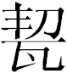，吾以[金]爲弄壺。
燕王職矛（集成11525）：燕王職殘齊之穫，以[殘齊之穫]爲雲萃矛。
攻吳王虘矣工吳劍（金文通鑒17948）：攻吳王虘矣工吳擇其吉金，以[吉金]爲元用。有勇無勇，不可告人，人其知之。
由此可見，方缶銘文“以為”中間省略的應該是前面的“缶”。
“長事”之“長”可讀為“鬯”，例如《詩·鄭風·大叔于田》講到“抑釋掤忌，抑鬯弓忌。”鄭玄箋：“射者蓋矢弢弓，言田事畢。”其中的“鬯”字應即表盛弓之器的“韔”字之假借字（說見陳奐《詩毛氏傳疏》）。《詩·小雅·采綠》“之子于狩，言韔其弓”，《釋文》：“韔，本亦作鬯。” “韔”從“長”聲，是“鬯”亦可與“長”字相通。
鬯是祭祀用的香酒。“長（鬯）事”指與鬯酒有關之事，意思與《周禮·春官宗伯》“鬱人”職“凡祭祀賓客之祼事，和鬱鬯以實彝而陳之”之“祼事”意思相近。缶銘“攝以為鬯事”句中，“攝某事”也是較為固定的搭配，例如：《史記·五帝本紀》：“（舜）年五十攝行天子事”，《孔子世家》：“（孔子）由大司寇攝相事。”曾侯丙方缶銘是說：此為曾侯丙的沐浴之缶，兼以此缶作與鬯酒有關之事。也就是說，該缶有水器和酒器兩類用途。
眾所周知，楚系青銅缶可從自名分為水器與酒器兩大類。水器缶的自名有“浴缶”、“沐缶”、“盥缶”等，酒器缶的自名為“尊缶”。劉彬徽先生對此有較詳細的論述，請參看。以劉先生舉例來看，當時所見方缶都是酒器，還沒見過用作水器的方缶。曾侯丙方缶通體飾綠松石鑲嵌的菱形紋，華麗異常，既作日常洗沐盛水之器，也兼做祭祀時盛酒之器。這也許是因為洗沐之事多，而祭祀之事少。西周穆王世銅器毛公旅方鼎銘（集成02724）：“毛公旅鼎亦唯簋，我用厚眔我友飽，其用友亦矧惟孝，肆毋有弗順，是用壽考。”也是說這件方鼎兼具鼎、簋二器之用，這與曾侯丙方缶銘所講一器兩用的立意，似有異曲同工之處。
2014/12/30
於岐山縣京當鎮賀家村
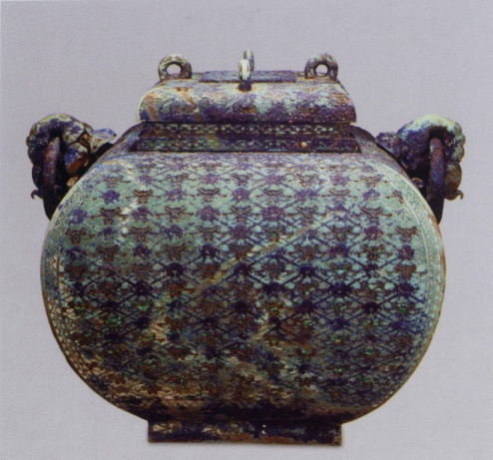
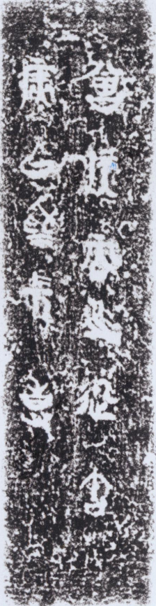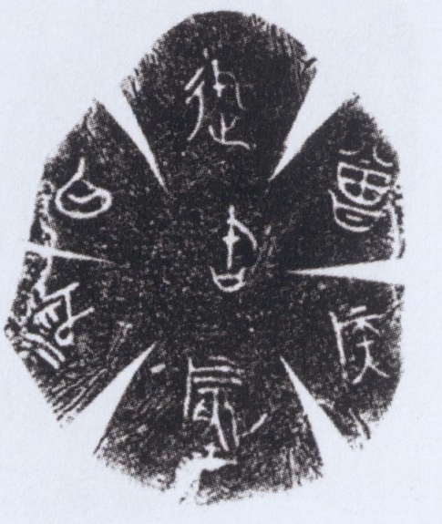
附圖：器形及蓋、器銘文

湖北省文物考古研究所、隨州市博物館：《湖北隨州文峰塔東周墓地》，《考古》2014年第7期，圖六；圖二六，2、3；圖二七。
廣瀨薰雄：《釋“卜缶”》，《古文字研究》第二十八輯，504-509頁，中華書局，2010年。
劉彬徽：《論東周青銅缶》，《考古》1994年10期，937-942頁。劉彬徽：《楚系青銅器研究》，180-189；205-210頁，湖北教育出版社，1995年。劉文中有關“迅缶”的論述，宜據前引廣瀨薰雄文修正。
銘文解釋見拙作：《毛公旅方鼎銘與七言韻文的濫觴》（未刊稿）。

